Сценарий
досуговой деятельности с детьми старшего дошкольного возраста в рамках проекта
«Бравые солдаты» с использованием современных образовательных технологий.

Учитель-логопед
Т.В.Васильева
Воспитатель
М. В. Бекетова

2010 год
Цель.
Знакомство детей старшего дошкольного возраста с историей военного костюма и снаряжения, различными родами войск.
Задачи.
- Расширение и обогащение знаний детей об историческом развитии военного дела в нашей стране.
- Закрепление правильного произношения звуков в связной речи.
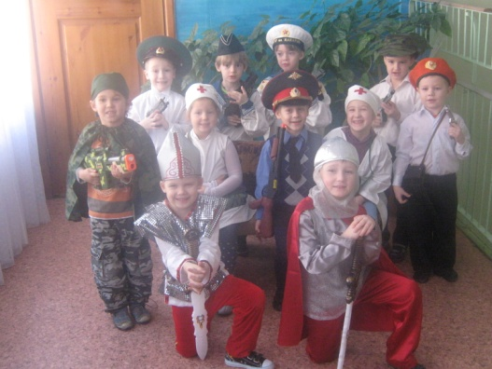
- Воспитание умения работать в команде.
Современные общесберегающие технологии.
1. здоровье сберегающие технологии
2. ЭОР.
Ход досуговой деятельности.
Речь ведущего сопровождает презентация, созданная
в режиме слайд-шоу. Стихотворения и песни исполняют дети группы. Игровые задания выполняют дети группы и гости (дети других групп и родители)
Пр 1 слайд.
Вед. - Сегодня мы собрались с вами, чтобы поздравить всех защитников нашей Родины! Ребята, вы знаете, как велика и необъятна наша страна. Есть у нас реки и горы, поля и леса. Но славится Русь не только своими просторами, но и людьми: отважными, умными, сильными духом! Русский народ всегда любил и уважал своих воинов!
Много раз враги, нападали на нашу землю. Но доныне жива Русь-матушка.
Пр. 2 слайд.
Великий русский полководец Александр Васильевич Суворов говорил: "Русский солдат сам не пропадет и товарища спасет, а где сила убудет, там смекалкой дойдет".
Пр. 3 слайд.
Вед. – Первыми защитниками нашей Родины стали богатыри. Славится Русь людьми отважными, умными, сильными духом - богатырями. Русский народ всегда любил и уважал своих воинов.

Покой всех городов и сел старинных
Стерег дозор богатырей былинных.
Пускай те дни прошли, но слава вам,
Не давшим Русь врагу богатырям!

Танец «Богатыри»

Вед. - В давние времена богатыри охраняли границы нашей Родины и защищали народ русский. Шло время. На смену богатырям пришли ратники.
Пр. 4 слайд.
Вед. - Ратники носили доспехи, были вооружены мечами, ножами, булавами да боевыми топорами.

Пр. 5 слайд.
Вед. - На смену луку и топору пришло огнестрельное оружие. Пеший воин, вооруженный пищалью, назывался стрелец.
Пр. 6 слайд.
Вед. - Шло время. И стрельцов сменили легковооружённые всадники - гусары. Гусары носили особую одежду: кивер (высокая шапка с козырьком), ментик (меховая накидка), доломан (короткий мундир), рейтузы, сапоги. Так же гусары носили лёгкие доспехи и ,обязательно, усы. А бороды гусары брили.

Пр. 7 слайд.
Вед. – Во времена Петра Великого в нашей стране появился флот. Были изобретены разные артиллерийские орудия - пушки, мортиры, гаубицы.

Пр. 8 слайд.
Вед. - Много лет прошло с тех пор. Как теперь выглядят наши защитники? Какие рода войск вы знаете?
Ответы детей.

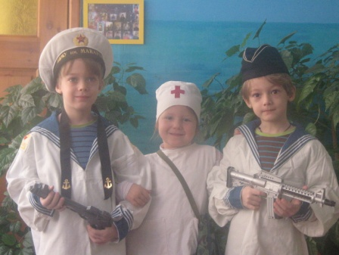
Пр. 9 слайд.
МОРЯК
На мачте наш трехцветный флаг,
На палубе стоит моряк.
И знает, что моря страны,
Границы океанов
И днем, и ночью быть должны
Под бдительной охраной!

Пр. 10 слайд.
ТАНКИСТ
Везде, как будто вездеход,
На гусеницах танк пройдет
Ствол орудийный впереди,
Опасно, враг, не подходи!
Танк прочной защищен броней
И сможет встретить бой!

Пр. 11 слайд.

ЛЁТЧИК
Он металлическую птицу
Поднимет в облака.
Теперь воздушная граница
Надежна и крепка!
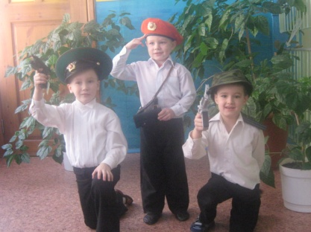
Пр. 12 слайд.

На замке граница
И порядок в море
Вольно быстрым птицам
В голубом просторе!

Пр. 13 слайд.

ДЕСАНТНИК
Десантники в минуты
Спускаются с небес.
Распутав парашюты,
Прочешут темный лес,
Овраги, горы и луга.
Найдут опасного врага.

Пр. 14 слайд.

Вед. - Вот как все изменилось. А среди вас есть будущие защитники? Отлично, сейчас мы и проверим, какие вы ловкие, внимательные, сильные.
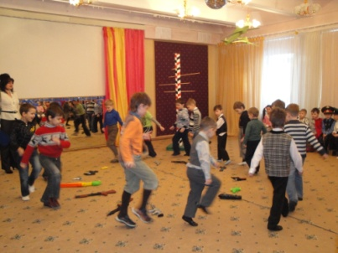
Игра “Кто первый?” (как со стульями - на один меньше)
На полу лежат несколько автоматов или пистолетов, на один меньше,
чем детей. Под военный марш мальчики маршируют. Как только музыка
прекратилась, мальчики стараются быстро взять оружие.
Кому не досталось, тот выбывает. Один пистолет убирается и т. д.
Тот, кто победит, обходит круг почёта .
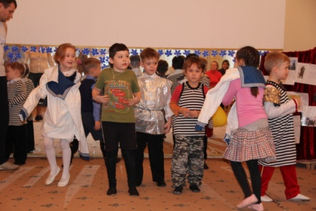
Вед. – Кто готовится стать моряком? Выходите по 4-5 человек от группы.
Игра «Боевая тревога!»
По сигналу «Боевая тревога!» участники команд по очереди бегут,
надевают тельняшку и возвращаются в строй.

Танец - игра “Если весело живётся, делай так!”
Вместо традиционных хлопков и щелчков дети делают выразительные
имитационные движения (поднимают гирю, обнимают себя, крутят руль и так далее).

Вед. - Меткий глаз - залог успеха,
Скажет нам солдат любой,
Чтоб желанная победа
Завершила правый бой!
Игра «Брось гранату»
Попасть мешочком с песком в цель

Вед. – А наших воинов дома ждут девицы-красавицы. И когда у солдат увольнение – или выходной, они с девушками прогуливаются по парку.
Игра «Увольнение»
Дети парами (мальчик с девочкой) прогуливаются по залу под музыку. Как только музыка остановилась, мальчик - солдат должен отдать честь.

Вед. - Солдаты охраняют
И жизнь, и мир, и труд.
Так пусть же все ребята
Счастливыми растут!

Трубы громкие поют,
Нашей армии…
Все хором: Салют!
В космос корабли плывут,
Нашей армии…
Все хором: Салют!
На планете мир и труд,
Нашей армии…
Все хором: Салют!

Под марш дети выходят из зала.

